

САЛАТ-БАР «АНТАРЕС»

с охлаждаемой ванной

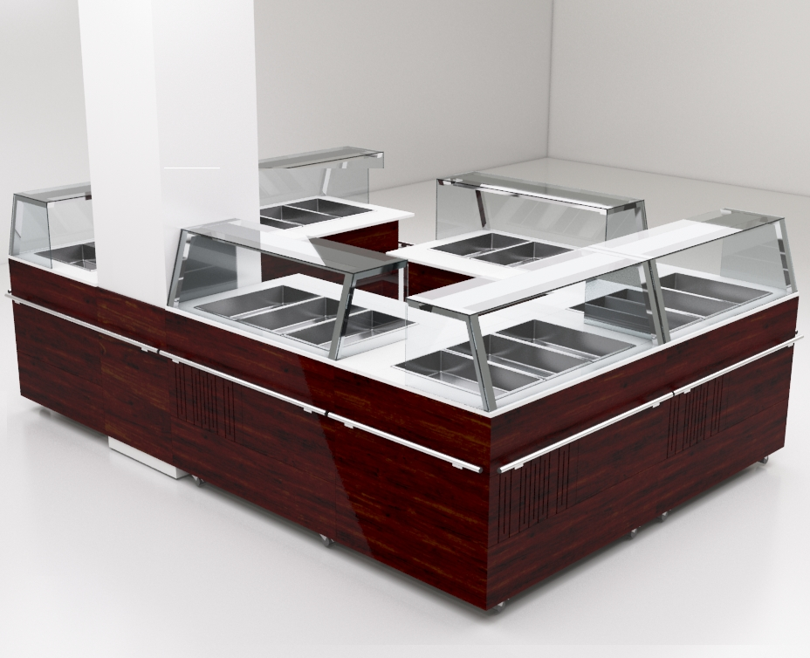

1. НАЗНАЧЕНИЕ

1.1. Салат-бар с охлаждаемой ванной предназначен для кратковременного хранения, демонстрации и раздачи продуктов, требующих охлаждения.
Используется на предприятиях общественного питания в стойке самообслуживания, так и для торговых предприятий, где он устанавливается в прилавки самообслуживания.

2. ТЕХНИЧЕСКИЕ ДАННЫЕ

2.1. Технические данные модуля с охлаждаемой ванной приведены в таблице № 1

Таблица №1
Наименование показателей | Ед. измер. | Габаритная длина, мм
Наименование показателей | Ед. измер. | Длина 820 | Длина 1200 | Длина 1500
Полезная площадь ванны: | м² | 0.39 | 0,55 | 0,73
Полезный объем ванны: | м³ | 0.078 | 0,08 | 0,106
Габаритная ширина | мм | 700
Глубина ванны | мм | 145
Температура воздуха на поверхности ванны | ° С | от 0 до +5
Компрессор EMBRACO | К-во/ марка | EMT2125GK | EMT2125GK | EMT2125GK
Хладагент | Марка | R507 | R507 | R507
Максимальная заправка хладагента | Грамм | 550 | 700 | 900
Напряжение/частота | В/Гц | 220/50 | 220/50 | 220/50
Потребляемая мощность компрессора при -10°С | Вт | 400 | 400 | 400
Хладопроизводительность при -10°С | Вт | 710 | 710 | 710
Род тока |  | переменный
Установленная суммарная мощность всех энергопотребителей | КВт | 0.6
Масса охлаждаемой ванны, не более | кг | 31 | 50 | 60
Масса холодильного агрегата | кг | 18 | 18 | 18

  - По желанию заказчика модуль может быть оборудован металлической или стеклянной полкой (с подсветкой или без нее).

3. УСТРОЙСТВО
Салат-бар с охлаждаемой ванной представляет собой сборную конструкцию, состоящую из охлаждаемой ванны, изготовленного из пищевой нержавеющей стали, корпуса салат-бара, выполненного из МДФ со столешницей из жидкого камня, и плафона с освещением.

4. УСТРОЙСТВО И ПРИНЦИП РАБОТЫ.

4.1 Модуль охлаждаемой ванны представляет собой панельную конструкцию, изготовленную из пищевой нержавеющей стали.
- в нижней части ванны смонтирована охлаждающая система, питаемая от автономного холодильного агрегата.
- в вариантном исполнении модуль выпускается как без полки, так и с полкой (металлической или стеклянной).
- Электрооборудование модуля подключается к сети 220 В через розетку, снабженную заземляющим контактом.
-1-
4.2 Условия эксплуатации в помещении:
Охлаждаемая ванна соответствует своим эксплуатационным характеристикам, если в помещении соблюдаются следующие условия:
- относительная влажность 60%;
- температура воздуха от +15 до +32ºС;
- отсутствие вблизи работающего модуля источников тепла (горячие трубопроводы, воздуховоды и солнечные лучи снижают эксплуатационные характеристики ванны).

5. МЕРЫ БЕЗОПАСНОСТИ.

К обслуживанию модуля допускаются лица, прошедшие технический минимум по эксплуатации при работах с холодильными установками.
При работе с модулем соблюдать следующие правила техники безопасности:
- не включать модуль без заземления;
- санитарную обработку проводить только на обесточенном модуле;
- периодически проверять исправность электропроводки и заземления;
- при обнаружении неисправностей вызвать электрика, не работать до устранения неисправностей;
- при обнаружении значительной утечки фреона, немедленно отключить модуль, включить вентиляцию или открыть окна и двери для проветривания помещения, при этом запрещается курить и пользоваться открытым пламенем.

6.ПОДГОТОВКА МОДУЛЯ К РАБОТЕ

- распаковка, установка и опробование модуля производится специалистами по монтажу и ремонту торгового технологического оборудования.
- после проверки состояния упаковки, извлечь модуль, произвести внешний осмотр, проверить комплектность, снять защитную пленку;
- при наличии подсветки на полке – установить лампу дневного света;
- подключить электрооборудование модуля к электросети;
- надежно заземлить модуль;
- произвести пробный пуск холодильной установки и подсветки.
Сдача в эксплуатацию смонтированного изделия оформляется актом по установленной форме, который подписывается представителями ремонтно-монтажной организации и администрацией предприятия общественного питания. В паспорте на модуль заполняется раздел 13.
7. ПОРЯДОК РАБОТЫ

Перед началом работы осмотреть и опробовать выключатели сети и подсветки, микропроцессор управления холодильной установкой. Установить необходимый режим охлаждения. После окончания рабочей смены отключить электропитание и произвести санитарную обработку модуля.

8. ТЕХНИЧЕСКОЕ ОБСЛУЖИВАНИЕ

Техническое обслуживание и ремонт модуля проводят слесари 3-4 разрядов.
Регламентное техническое обслуживание и текущий ремонт осуществляется по имеющейся и утвержденной структуре ремонтного цикла.
При регламентном техническом обслуживании модуля ежемесячно проверять надежность крепления контактных соединений.
ВНИМАНИЕ!!! Все работы по устранению неисправностей осуществляет механик по обслуживанию холодильного оборудования.
Изготовитель постоянно изучает опыт эксплуатации выпускаемой продукции у потребителей и будет благодарен за предложения по ее усовершенствованию.

-2-
Изготовитель оставляет за собой право вносить изменения в конструкцию выпускаемой продукции (агрегата, измерительные приборы и т.д.) без отражения их в паспорте данного изделия.

9.ГАРАНТИЙНЫЕ ОБЯЗАТЕЛЬСТВА.

Гарантийный срок эксплуатации модуля 12 месяцев со дня продажи его через торговую сеть. Гарантии производителя и продавца подтверждаются разделом 11 настоящего паспорта.
Внимание! Обязательным условием гарантийного обслуживания торгово-холодильного оборудования является проведение пуско-наладочных работ специализированными сервисными организациями, имеющими Лицензию.
После проведения пуско-наладочных работ должен быть заполнен раздел 12 паспорта. Необходимо также ежемесячно проводить планово-предупредительный, профилактический осмотр модуля.
Отказ от гарантийных обязательств возможен в следующих случаях:
- отсутствие в паспорте отметки о проведении монтажных и пусконаладочных работ;
- по истечении срока гарантии;
- при механических повреждениях оборудования (как внешних, так и внутренних), вызванных
нарушениями правил и норм эксплуатации;
- при повреждениях, вызванных стихийными бедствиями;
- при повреждениях, вызванных грызунами и бытовыми насекомыми;
- при повреждениях, вызванных самостоятельными попытками отрегулировать или
отремонтировать оборудование;
- при отсутствии документов на приобретение оборудования (товарная накладная, паспорт).

10.СВЕДЕНИЯ О РЕКЛАМАЦИЯХ

Рекламации на качество изделия предъявляются в порядке и сроки, установленные законодательством, с учетом условий хранения и эксплуатации. Для предъявления рекламации необходимы следующие документы:
- товарно-финансовые документы, подтверждающие факт покупки изделия;
- паспорт изделия с отметкой о приемке изделия с производства, о продаже, о проведении
пусконаладочных работ, заверенных печатями;
- акт о выявленных недостатках (унифицированная форма – ОС № 16);
- договор с организацией, осуществляющей пусконаладочные работы и лицензию этой
организации на осуществление таких работ.
По вопросу рекламаций обращаться в организацию, у которой оборудование было приобретено.

-3-

11. СВИДЕТЕЛЬСТВО О ПРИЕМКЕ И ПРОДАЖЕ

№ п/п | Наименование | Условное обозначение | Кол-во
1. | Модуль охлаждаемая ванна
2. | Разделители д/гастроемк.
3. | Паспорт | - | 1

Продукция соответствует техническим условиям;
и признана годной к эксплуатации.
Продукция сертифицирована.

№ партии_______ № холодильного агрегата ______________

Дата выпуска _____________

Штамп О.Т.К.

603000, Нижний Новгород
тел.(831) 702-98-78; E-mail: tmm_crioline@inbox.ru
http://www.tmm-nn.ru/

Продан __________________________________________________________________________
(наименование предприятия торговли)
Дата продажи ____________

Комплектация изделия в полном объёме.

Механические повреждения отсутствуют. М.П. Продавца

Подпись покупателя ________________________

12. ОТМЕТКА О ПРОВЕДЕНИИ МОНТАЖНЫХ И ПУСКОНАЛАДОЧНЫХ РАБОТ

Наименование монтажной организации__________________________________________

Адрес, телефон, реквизиты организации__________________________________________ ______________________________________________

Лицо, ответственное за проведение работ _____________________________________________

Дата сдачи в эксплуатацию _________________________________________________________

М.П. Монтажной организации

13. ОТМЕТКИ О ПРОВЕДЕНИИ ТЕХНИЧЕСКОГО ОБСЛУЖИВАНИЯ (ТО)

№  п.п. | Дата проведения ТО | Ф.И.О.  исполнителя | Подпись | Примечания
1 | 2 | 3 | 4 | 5

